КНОПКА СЕНСОРНАЯ УНИВЕРСАЛЬНАЯ

для 3D принтеров

КСУ V1.1.0

РУКОВОДСТВО

автор: Ванек

Оглавление

1. Об изделии: 3

1.1. Общее описание: 3

1.2. 2D виды на кнопку: 3

2. Руководства по сборке и прошивке: 4

2.1. Сборка кнопки: 4

2.1.1. Подготовка комплектующих: 4

2.1.2. Расположение и пайка комплектующих: 5

2.1.3. После пайки: 6

2.2. Процесс прошивки кнопки: 7

2.2.1. Снять 3 перемычки (джампера) – они помешают процессу прошивки, так как будучи надетыми – они соединяют ноги МК с обвязкой (резисторы, светодиоды, …) 7

2.2.2. Скачать совместимый и наиболее актуальный релиз: 7

2.2.3. В исходниках открыть нужный проект прошивки: 7

2.2.4. Поэтапно прошить кнопку: 8

2.2.5. После процесса прошивки: 9

2.2.6. Важные моменты процесса прошивки: 10

1. Об изделии:
   1. Общее описание:

Кнопка сенсорная универсальная для 3D принтеров.

Универсальность заключается в том, что:

* изготавливается в одной комплектации, но может быть прошита двумя разными прошивками,
* одна прошивка нужна для работы с реле питания 3D принтера - MKS PWC,
* другая прошивка нужна для работы с подсветкой области печати 3D принтера.
  1. 2D виды на кнопку:

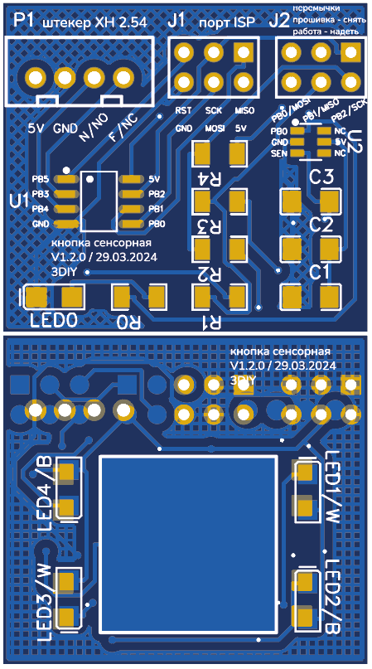

1. Руководства по сборке и прошивке:
   1. Сборка кнопки:
      1. Подготовка комплектующих:

1 изделие (1 кнопка) состоит из следующего набора комплектующих:

|  |  |  |  |
| --- | --- | --- | --- |
| № | Название | Кол - во | Картинка |
|  | Печатная плата | 1 |  |
|  | Разъем JST-XH2.54 / 4 пин (B4B-XH-A) | 1 |  |
|  | Разъем PLD-6 (DS1021-2x3S) (вилка штыревая 2 на 3 пин) | 2 |  |
|  | ATtiny13A-SSU (8-SOIC) | 1 |  |
|  | Чип резистор SMD 1206 220 Ом | 5 |  |
|  | Светодиод SMD 1206 (зеленый) | 1 |  |
|  | Светодиод SMD 1206 (синий) | 2 |
|  | Светодиод SMD 1206 (белый) | 2 |
|  | TTP223-BA6 (SOT23-6L) | 1 |  |
|  | Конденсатор керамический SMD 1206 10 мкФ | 1 |  |
|  | Конденсатор керамический SMD 1206 100 пФ | 1 |

* + 1. Расположение и пайка комплектующих:

Компоненты расположены следующим образом:

|  |  |  |
| --- | --- | --- |
| Порядок пайки | Маркер на печатной плате | Компонент |
|  | R0, R1, R2, R3, R4 | Резистор 220 Ом |
|  | LED1/W, LED3/W | Светодиод (белый) |
|  | LED2/B, LED4/B | Светодиод (синий) |
|  | LED0 | Светодиод (зеленый) |
|  | C1 | Конденсатор 10 мкФ |
|  | C2 | Конденсатор 100 пФ |
|  | U1 | ATtiny13A |
|  | U2 | TTP223 |
|  | J1, J2 | Гребенка 2 на 3 пин |
|  | P1 | Разъем XH2.54 4 пин |
|  | C3 | НЕ ПАЯТЬ |

* + 1. После пайки:

|  |  |  |
| --- | --- | --- |
| Порядок | Действие | Реквизит |
|  | Внимательно (может с помощью лупы) осмотреть пайку компонентов:   * ноги компонентов должны быть однозначно пропаяны * не должно быть не пропаянных участков компонентов * если есть плохая пайка, забытая пайка - допаять | Распаянная плата, хорошее освещение, лупа |
|  | Опрыскать печатную плату спиртом с обеих сторон | Спирт |
|  | Очистить следы пайки (флюс) с помощью неметаллической щетки | Неметаллическая щетка |
|  | Протереть плату с обеих сторон | Тряпка (полотенце) |
|  | Нанести на гребенку J2 перемычки (джамперы) из запаса от мат. плат принтеров | 3 перемычки |

* 1. Процесс прошивки кнопки:
     1. Снять 3 перемычки (джампера) – они помешают процессу прошивки, так как будучи надетыми – они соединяют ноги МК с обвязкой (резисторы, светодиоды, …)
     2. Скачать совместимый и наиболее актуальный релиз:
* Например, с гит хаба:

<https://github.com/1Biba1Boba/Universal-touch-button-for-3D-printers/releases/tag/КСУ-V1.0.0-С>

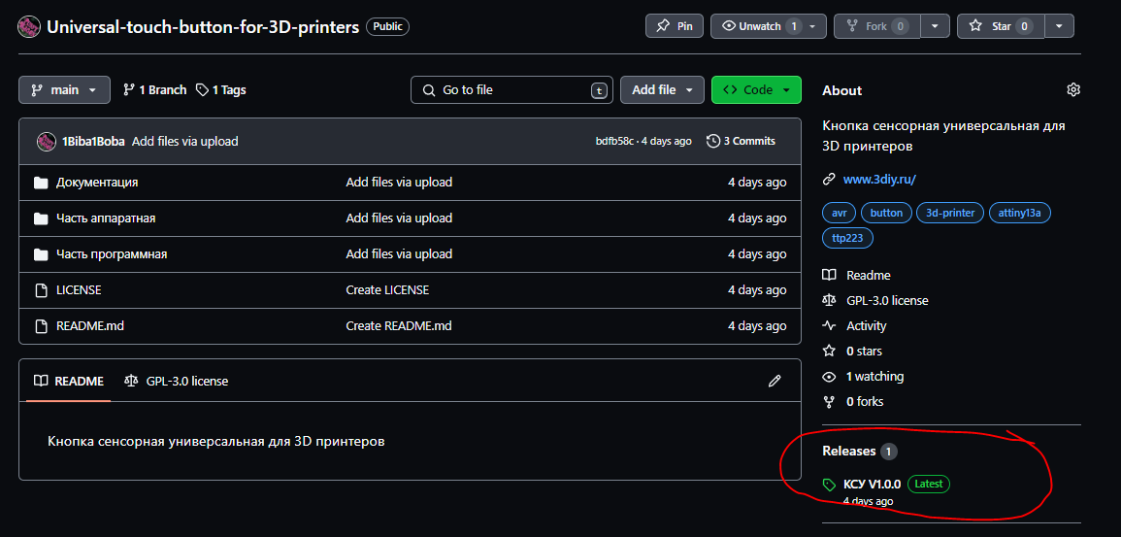

* + 1. В исходниках открыть нужный проект прошивки:
* Проект кода управления питанием принтера – «КСУ ПИТАНИЕ Х.Х.Х»
* Проект кода управления питанием принтера – «КСУ СВЕТ Х.Х.Х»
* Открыть проект «номинально» нужно с помощью расширения PlatformIO для Visual Studio Code:

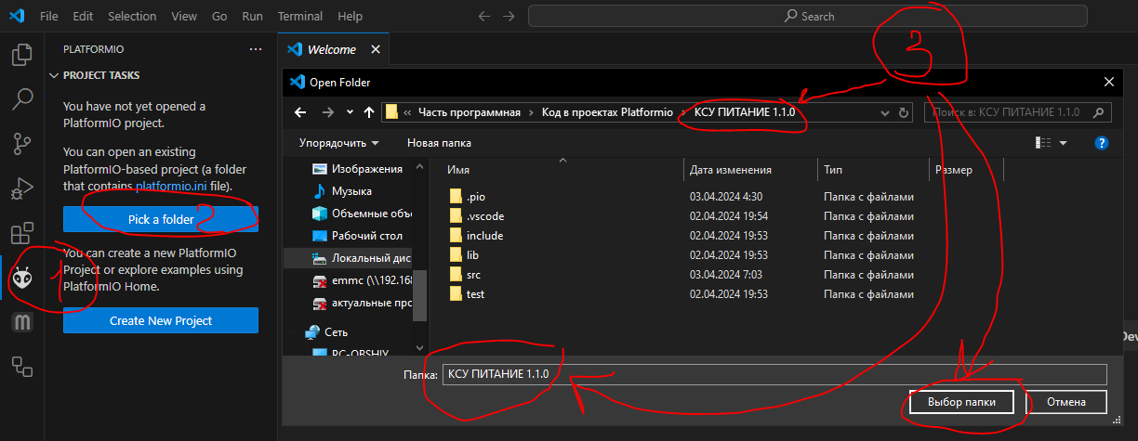

* + 1. Поэтапно прошить кнопку:
* нажать элемент «Мусорка» в строчке снизу (иногда нужно нажать много раз, если появляются ошибки в компиляторе),
* нажать функцию «Set Fuses» в окне слева — это 1 этап прошивки, прошивки «фьюзов» – так мы устанавливаем низкоуровневые настройки МК, нужно время на прошивку – примерно 5 - 10 секунд после нажатия кнопки,
* нажать элемент «Стрелка (загрузить прошивку)» в строчке снизу ИЛИ нажать функцию «Upload» в окне слева — это 2 этап прошивки, прошивки «скетча» – так мы прошиваем МК рабочим выполняемым кодом, нужно время на прошивку – примерно 5 - 15 секунд после нажатия кнопки.

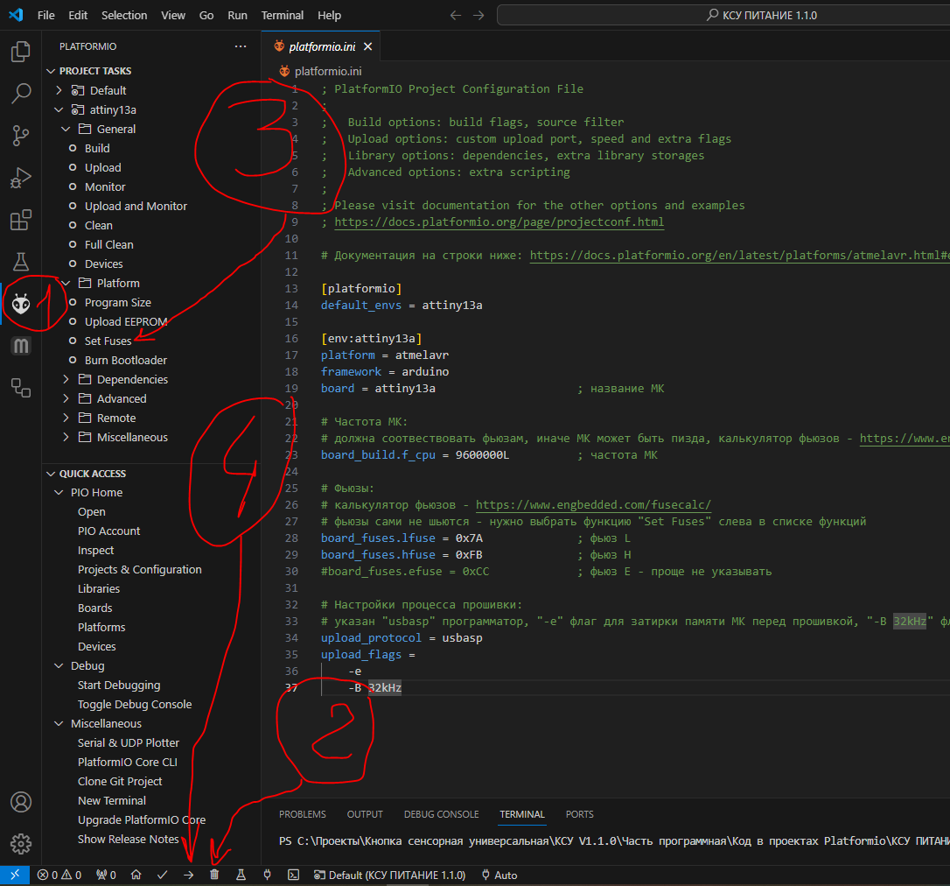

* + 1. После процесса прошивки:

|  |  |  |
| --- | --- | --- |
| Порядок | Действие | Реквизит |
|  | Вернуть на гребенку J2 перемычки (джамперы) | 3 перемычки |
|  | Обозначить на плате тип прошивки:   * питание принтера (В)   или   * подсветка области печати принтера (С) | Маркер черный, выделенный участок на плате |
|  | Обозначить на плате версию прошивки | Маркер черный, выделенный участок на плате |
|  | Проверить работоспособность кнопки – подключить ее к стенду или рабочему принтеру | Кнопка, стенд/принтер |
|  | Положить кнопку на место ее хранения | Кнопка (готовое к применению изделие) |

* + 1. Важные моменты процесса прошивки:
* базовые настройки прошивки для кнопки:
* модель микроконтроллера,
* фьюзы (которые регулируют частоту МК и другие важные низкоуровневые параметры),
* номинальная частота заливаемой прошивки,
* а также настройки процесса заливки прошивки в МК…

в случае прошивки через расширение PlatformIO для Visual Studio Code регулируются в файле platformio.ini:

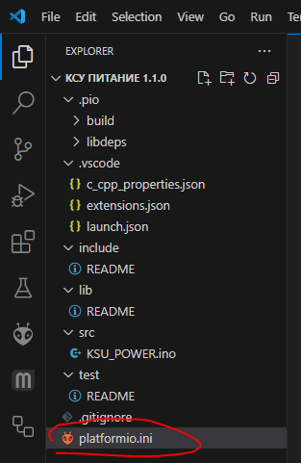

* так, в файле можно найти строки, отвечающие за:
* выбор платформы (AVR / ардуино):

[platformio]

default_envs = attiny13a

[env:attiny13a]

platform = atmelavr

framework = arduino

board = attiny13a                     ; название МК

* выбор частоты заливаемой прошивки – эта настройка не влияет на частоту МК, как раз ее надо именно согласовать с частотой МК, которая задается прошивкой фьюзов:

# Частота МК:

# должна соотвествовать фьюзам, иначе МК может быть пизда, калькулятор фьюзов - https://www.engbedded.com/fusecalc/

board_build.f_cpu = 9600000L          ; частота МК

* выбор фьюзов – так, фьюзы устанавливают тактирование МК (внутреннее или внешнее, частота), сохранение/стирку прежней EEPROM памяти, систему предохранения от нестабильностей во время прошивки (BOD) и так далее – все это можно узнать в калькуляторе фьюзов:

<https://www.engbedded.com/fusecalc/>

# Фьюзы:

# калькулятор фьюзов - <https://www.engbedded.com/fusecalc/>

# фьюзы сами не шьются - нужно выбрать функцию "Set Fuses" слева в списке функций

board_fuses.lfuse = 0x7A              ; фьюз L

board_fuses.hfuse = 0xFB              ; фьюз H

#board_fuses.efuse = 0xCC             ; фьюз E - проще не указывать

* настройку параметров процесса прошивания – вид программатора (соответственно и протокол программирования), «флаги» прошивки (например -B 32kHz):

# Настройки процесса прошивки:

# указан "usbasp" программатор, "-e" флаг для затирки памяти МК перед прошивкой, "-B 32kHz" флаг для указания небольшой скорости заливки, с большой может не прошить

upload_protocol = usbasp

upload_flags =

    -e

    -B 32kHz